1.1. INFORMACIÓN GENERAL DEL MUNICIPIO.
1.1.4. Social.

El municipio de Agüimes cuenta con una población dinámica y activa que se refleja en el movimiento vecinal y asociativo del municipio. La participación ciudadana se canaliza no sólo desde un área de gobierno concreta sino que es un elemento transversal de las políticas públicas municipales, donde la sociedad del municipio hace cada día un Agüimes mejor.

Este es un municipio diverso y plural. Algo más de 2.600 personas que aquí viven proceden de otros países.

La evolución poblacional del municipio en los últimos años, hasta la actualidad, es la que sigue:

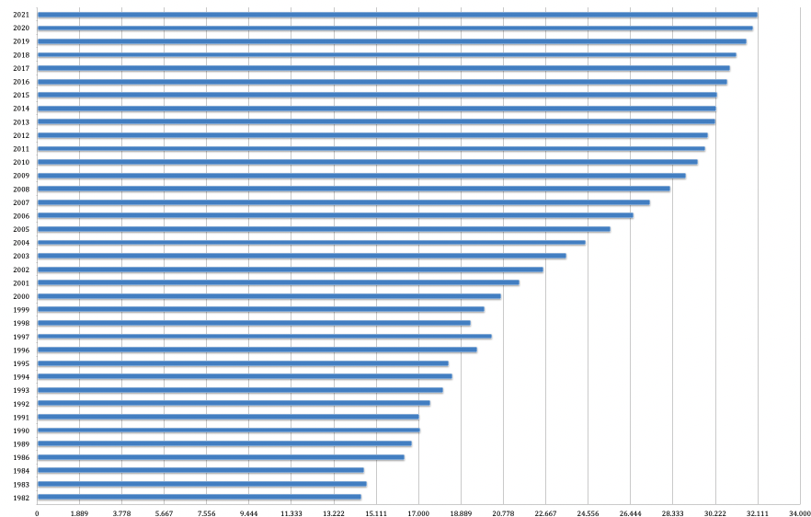
Descarga aquí en .xlsx (12KB) el archivo con los datos de la evolución de la población

